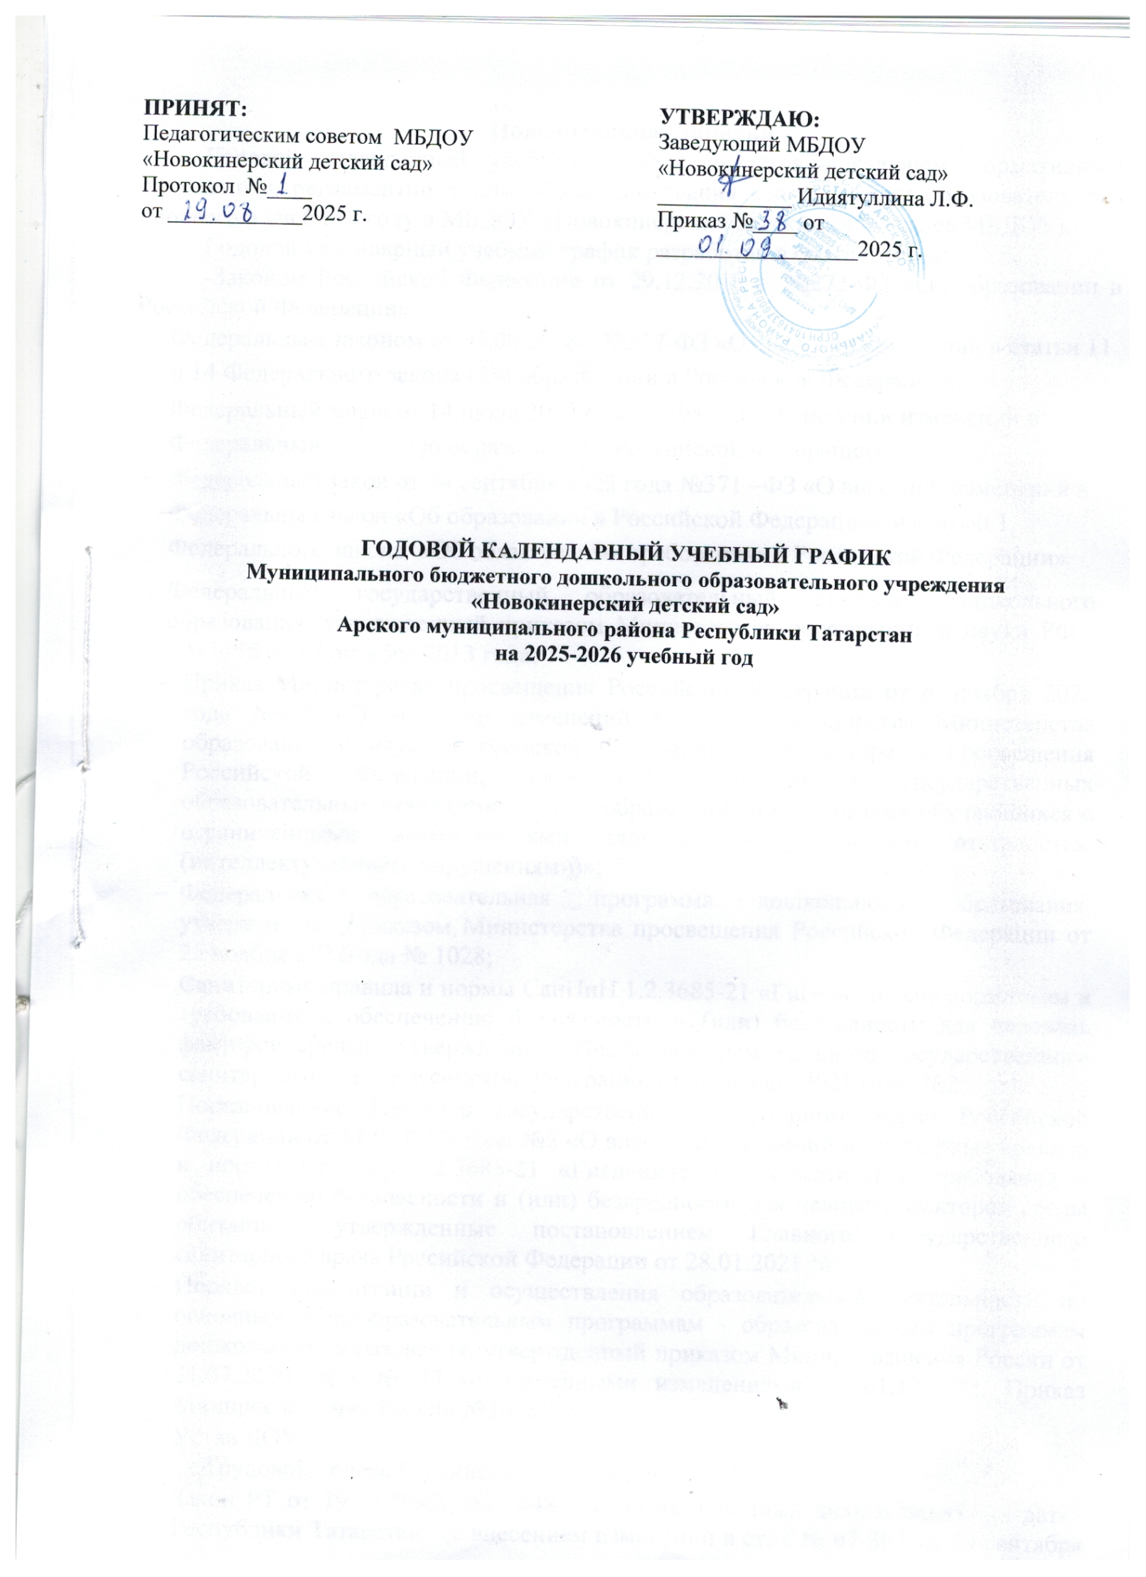

Пояснительная записка
Годовой календарный учебный график является локальным нормативным документом, регламентирующим общие требования к организации образовательного процесса в учебном году в МБДОУ «Новокинерский детский сад» (далее МБДОУ).
Годовой календарный учебный график разработан в соответствии:
-Законом Российской Федерации от 29.12.2012 г. №273-ФЗ «Об образовании в Российской Федерации»
- Федеральным законом от 03.08.2018г. №317-ФЗ «О внесении изменений в статьи 11 и 14 Федерального закона «Об образовании в Российской Федерации»;
- Федеральный закон от 14 июля 2022 года №295-ФЗ «О внесении изменений в Федеральный закон «Об образовании в Российской Федерации»
- Федеральный закон от 24 сентября 2022 года №371 –ФЗ «О внесении изменений в Федеральный закон «Об образовании в Российской Федерации» и статью 1 Федерального закона «Об обязательных требованиях в Российской Федерации»
- Федеральный государственный образовательный стандарт дошкольного образования, утвержденный приказом Министерства образования и науки РФ
№1155 от 17 октября 2013 года;
- Приказ Министерства просвещения Российской Федерации от 8 ноября 2022 года №955 «О внесении изменений в некоторые приказы Министерства образования и науки Российской Федерации и Министерства просвещения Российской Федерации, касающихся федеральных государственных образовательных стандартов общего образования и образования обучающихся с ограниченными возможностями здоровья и умственной отсталостью (интеллектуальными нарушениями)»;
- Федеральная образовательная программа дошкольного образования, утвержденная приказом Министерства просвещения Российской Федерации от 25 ноября 2022года № 1028;
- Санитарные правила и нормы СанПиН 1.2.3685-21 «Гигиенические нормативы и требования к обеспечению безопасности и (или) безвредности для человека факторов среды», утвержденные Постановлением Главного государственного санитарного врача Российской Федерации от 28 января 2021 года №2;
- Постановление Главного государственного санитарного врача Российской Федерации от 17.03.2025 года №2 «О внесении изменений в санитарные правила и нормы СанПиН 1.2.3685-21 «Гигиенические нормативы и требования к обеспечению безопасности и (или) безвредности для человека факторов среды обитания», утвержденные постановлением Главного государственного санитарного врача Российской Федерации от 28.01.2021 №2»
- Порядок организации и осуществления образовательной деятельности по основным общеобразовательным программам - образовательным программам дошкольного образования, утвержденный приказом Минпросвещения России от 31.07.2020 года № 37 (с внесенными изменениями от 01.12.2022, Приказ Минпросвещения России №1048);
- Устав ДОУ.
- Трудовой кодекс Российской Федерации (стр.112)
- Закон РТ от 19.02.1992г. № 1448-XII «О праздничных днях и памятных датах Республики Татарстан» (с внесением изменений в ст. 1 № 67-ЗРТ от 29 сентября 2016 года);
- Постановление Правительства Российской Федерации от 4 августа 2025 года № 1335 «О переносе выходных дней в 2025 году»;

- Производственный календарь 2025 составлен на основе проекта постановления Правительства РФ "О переносе выходных дней в 2026 году"

Содержание годового календарного учебного графикавключает в себя:
-режим работы МБДОУ
-продолжительность учебного года
-количество недель в учебном году
-праздничные дни
Годовой календарный учебный график учитывает в полном объеме возрастные психофизические особенности воспитанников и отвечает требованиям охраны их жизни и здоровья.
Режим работы МБДОУ «Новокинерский детский сад»: пятидневная рабочая неделя. Выходные дни – суббота, воскресенье, нерабочие праздничные дни. В учреждении функционируют 4 группы в режиме полного дня (10,5-часового пребывания) – с 7 ч 00 мин. до 17 ч 30 мин.
Этнокультурное составляющее реализуется через:
- обучение родному (татарскому) языку по заявлению родителей (законных представителей):
- ООД с воспитанниками 5-6 лет: 3 раза в неделю в старшей группе.
- игры в 1 половину дня с воспитанниками 2-3 лет (II ранняя ) – 3 раза в неделю;
- с воспитанниками 3-4 года ( младшая группа) – 3 раза в неделю
- СОД с воспитанниками 4-5 лет (средняя группа) – 3 раза в неделю;
- обучение татарскому неродному языку русскоязычных детей по заявлению родителей (законных представителей) в индивидуальной форме;
- включение в режимные моменты во всех группах в неделю 2 раза видов деятельности по изучению особенностей родного края (ЭРС);
- воспитание и обучение на татарском языке во всех группах.

Содержание | Возрастные группы
Содержание | 2 ранняя (2-3 года) | младшая (3-4 года) | Старшая (5-6лет) |  | Подготовительная (6-7лет)
Количество возрастных групп | 1  (татарские) | 1  (татарские) | 1  (татарские) |  | 1  (татарские)
Начало  учебного года / начало  образовательной нагрузки - ООД | 01.09.2025/01.09.2025
Окончание  учебного года / | 29.05.2026 /  29.05.2026

окончание образовательной
нагрузки - ООД
Продолжительность  учебного года всего, в том числе: | 35 недель  4 дня | 35 недель  4 дня | 35 недель  4 дня |  |  | 35 недель  4 дня
I полугодие | 17 недель | 17 недель | 17 недель |  |  | 17 недель
II полугодие | 18 недель 4 дня | 18 недель 4 дня | 18 недель 4 дня |  |  | 18 недель 4 дня
Дни здоровья | 27.10.2024 – к Всероссийскому дню гимнастики  06.02.2025 – ко Дню зимних видов спорта в России  07.04.2025 – к Всемирному дню здоровья. Проводятся 1 раз в три месяца (в этот день проводятся физкультурно-оздоровительные мероприятия, прогулки, игры на свежем воздухе, занятия по расписанию не проводятся)
Продолжительность  учебной недели | 5 дней (понедельник, вторник, среда, четверг, пятница)
Выходные дни | суббота, воскресенье
Недельная образовательная  нагрузка (ООД) | 10 | 10 | 15 |  | 15
Недельная  дополнительная нагрузка (занятия) | - | - | - | - | -
Продолжительность  ООД в минутах | 10 | 15 | 25 |  | 30
Продолжительность | 20 | 30 | 75 |  | 90
дневной суммарной образовательной нагрузки в минутах
Регламентирование образовательного  процесса | I половина дня | I половина дня | I половина дня 50  II половина дня 25 |  | I половина дня
Минимальный перерыв между ООД  в минутах | не менее 10 минут
Сроки проведения
педагогической | 29.09-03.10.2025
диагностики | 20.04-24.04.2026
(без перерыва ООД)
Режим работы ДОУ  в учебном году | 7.00-17.30
Режим работы ДОУ  в ЛОП | 7.00-17.30
Летний оздорови-  тельный период | 01.06.-31.08.2026? 13 недель

Праздничные (выходные) дни | 3,4 ноября – День народного единства (суббота 1 ноября 2025 года – рабочий день по расписанию понедельника, перенос с субботы 1 ноября 2025 года на понедельник 3 ноября 2025 года)  6 ноября – День Конституции РТ  С 31.12.2025 г. – 11.01.2026 г. ( дополнительный выходной 31 декабря-перенос с воскресенья 5 января 2025 г. на среду 31 декабря 2025 года)  23 февраля – День защитника Отечества  9 марта – перенос с воскресенья 8 марта на понедельник 9 марта)  30 марта – Ураза-байрам  - мая – Праздник Весны и Труда  - 9 мая- ( дополнительный выходной 11 мая-переносс субботы 9 мая на понедельник 11 мая)  - 12 июня (дополнительный выходной 13 июня-перенос с субботы 8 марта на пятницу 13 июня  20 марта – Ураза-байрам  30 августа – День Республики Татарстан

